**Rectangles Combine To Rectangles**

要求：

1. 输入若干个矩形，输出若干个矩形；
2. 根据图形布尔运算的定义，如果其中两个矩形相交（这里把相容也看作相交），则合并产生一个面积最小的外包矩形；如果其中两个矩形相离，则不作任何处理，仍然输出这两个矩形。

总结：

1. Rectangle类有四个参数double。

Rect.h

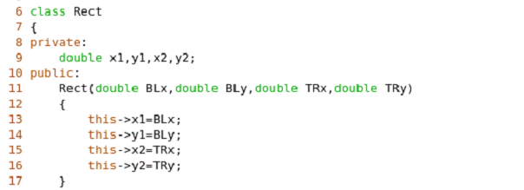

前面两个为矩形左下点横坐标和纵坐标，后面两个double为矩形右上角点的横坐标和纵坐标。

1. 对于任意两个矩形，他们的位置关系一定是相交或者相离的（这里将只有公共点的位置关系也看作相交），我们通过一个相交测试来判断两个矩形的位置关系：

Rect.h

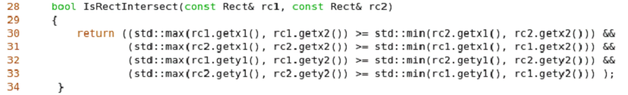

**相交测试：**如果两个矩形相交，则矩形1至少有一个点落在矩形2内（包括边缘）；由于矩形内所有点的横坐标都大于左下角端点的横坐标且小于右上角点的横坐标，同理，矩形内所有点的纵坐标都大于左下角断电的纵坐标且小于右上角点的纵坐标。所以落在矩形2的点满足两个条件，既受矩形1的坐标限制，也受矩形2的坐标限制。根据不等式的定义，进而得到结论：矩形1与矩形2相交，矩形1的横坐标的最大值一定大于等于矩形2的横坐标的最小值，矩形1的纵坐标的最大值一定大于等于矩形2的横坐标的最小值，反之亦然。

根据相交测试我们就能得到任意两个矩形的位置关系。

1. **求外包矩形：**

**Rect.h**

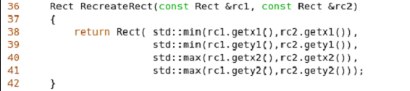

得到两个矩形是否相交之后，我们对于不相交的矩形不进行处理；

对于相交的矩形，我们要得到一个外包矩形，且为面积最小，同样根据矩形内点的坐标限制，外包矩形3的左下角横坐标一定小于等于矩形1或矩形2的左下角横坐标，左下角纵坐标一定小于等于矩形1或矩形2的左下角纵坐标；外包矩形3的右上角横坐标一定大于等于矩形1或矩形2的右上角横坐标，右上角纵坐标一定大于等于矩形1或矩形2的右上角纵坐标；所以我们分别取等号就是最小面积的外包矩形了。